第15届世锦赛-汇丰冠军赛最终球员名单确定
2019, 世锦赛, 中国高尔夫, 中国高尔夫球协会, 大满贯
中国高尔夫青少年球员注册人数从406人增至60,000人
高球运动在华发展迅猛
2019年10月25日
2019年10月31日至11月3日，第15届世锦赛-汇丰冠军赛即将在上海佘山国际高尔夫俱乐部打响。届时，卫冕冠军赞德-谢奥菲勒（Xander Schauffele）将迎战众多世界顶尖球星，捍卫冠军头衔。
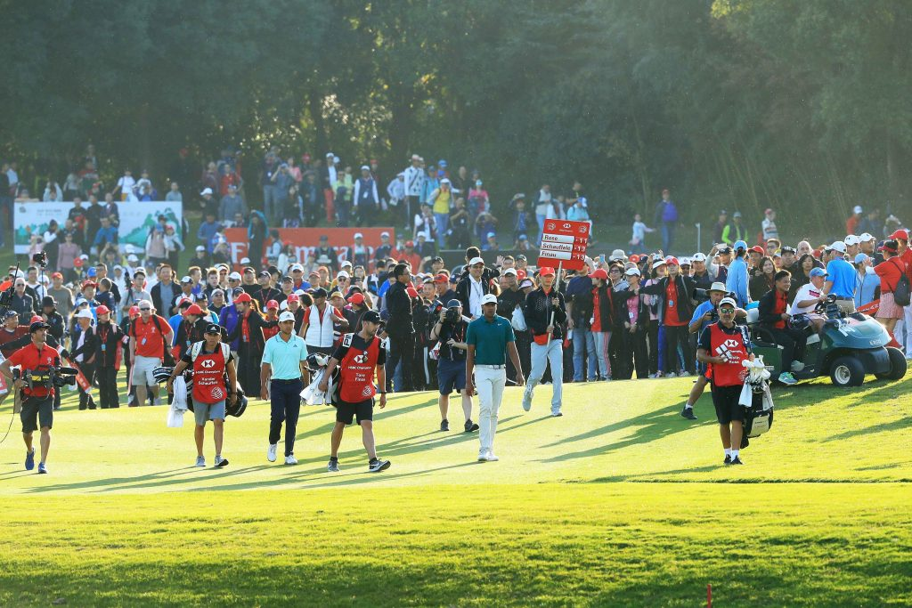
7位往届赛事冠军：贾斯汀-罗斯（Justin Rose）、弗兰西斯科-莫里纳利（Francesco Molinari）、松山英树（Hideki Matsuyama）、巴巴-沃森（Bubba Watson）、塞尔吉奥-加西亚（Sergio Garcia）、伊恩-保尔特（Ian Poulter）和菲尔-米克尔森（Phil Mickelson）都期待着再度在上海夺冠。本次比赛还吸引了15位大满贯赛事冠军，他们共斩获25次大满贯比赛冠军，其中就包括罗里-麦克罗伊（Rory McIlroy）、肖恩-劳瑞（Shane Lowry）、乔丹-斯皮思（Jordan Spieth），帕特里克-瑞德（Patrick Reed）、亚当-斯科特（Adam Scott）、丹尼-威利特（Danny Willett）、路易斯-乌修仁（Louis Oosthuizen）、亨利克-斯滕森（Henrik Stenson）、基根-布拉德利（Keegan Bradley）和卢卡斯-格洛弗（Lucas Glover），他们都将目光聚集在本届“亚洲大满贯”上。参赛球员共有78位选手，总计夺得过600多个国际赛事的冠军和22个世界高尔夫锦标赛的冠军头衔。每一位参赛选手都将有机会折桂今年最后一场世界高尔夫锦标赛。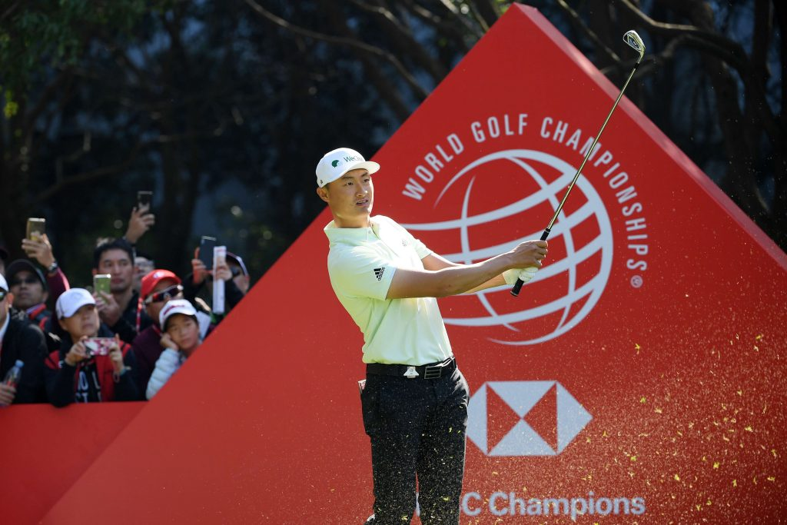
汇丰冠军赛于2005年创立，并在2009年成为享誉全球的四大世界高尔夫锦标赛赛事之一，被誉为“亚洲大满贯”，。由“中国一哥”李昊桐领衔，张新军、吴阿顺、袁也淳、窦泽成、白政恺和梁文冲在内的中国7人军团也将参赛。2005年，中国高尔夫球手在世界官方高尔夫排名上平均排名为1200，最高排名为229，然而随后一直不断攀升；2019年，中国的高尔夫球员的平均排名为419，最高排名已达55。
2007年，作为汇丰品牌赞助战略的组成部分，中高协-汇丰中国青少年高尔夫发展计划创立，旨在充分利用举办高尔夫精英赛事的积极影响推动高尔夫运动在中国的发展。而中国的高尔夫运动在此期间取得了举世瞩目的进步。2006年，中国高尔夫青少年注册球员仅为406位， 2019年已增至6万多名，参加高尔夫运动的青少年更是高达约70万名。在过去的12年中，中高协-汇丰中国青少年高尔夫发展计划通过发起青少年高尔夫赛事、高尔夫训练营和校园推广计划，使逾10万名青少年成为高尔夫运动爱好者。 如今，该计划促进了中国高球运动的蓬勃发展，7位中国参赛球员中有4位球员是由中高协-汇丰中国青少年高尔夫发展计划培养出的，他们是李昊桐、袁也淳、窦泽成和白政恺。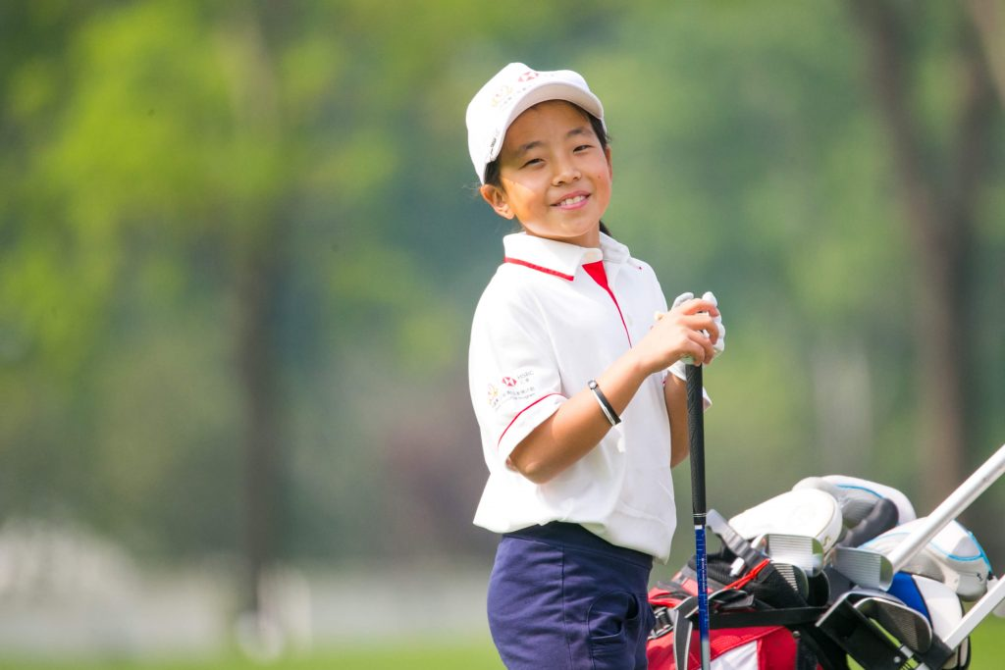
两度夺魁的世锦赛-汇丰冠军赛冠军菲尔-米克尔森（Phil Mickelson）因致力于激励新一代高尔夫球手而为人称道。作为五次大满贯冠军的他评论道：“世锦赛-汇丰冠军赛经过数年的发展，已成为世界上最负盛名的赛事之一。能够见证这一过程，我深感欣慰。更令人惊喜的是这些白纸黑字记录的惊人参赛人数数据。我们之所以谈论在世界各地参赛的经历，是因为我们想推广这项运动，但对于世锦赛-汇丰冠军赛这样的大型赛事来说，我们可能很难从激烈的赛场中抽身，去欣赏整个赛事。”
这位广受欢迎的美国高球手继续说道：“能够为高尔夫运动在中国的推广略尽绵力，我深感自豪。每次到中国，我都会花时间去了解中国在高尔夫球手和赛事上的显著发展。我要祝贺中高协与汇丰携手在中国打下了坚实的群众参与基础，这为世界高尔夫锦标赛的举办提供了有力支持。下周，我将出战佘山，冲击我个人的第三次世锦赛-汇丰冠军赛冠军，希望我能够带来精彩纷呈的比赛。 ”
汇丰环球品牌合作主管祁仲伟表示：“世锦赛-汇丰冠军赛再次迎来了来自全球最具实力的出场阵容。今年巡回赛囊括众多大满贯冠军、著名球星、本土好手及冉冉升起初出茅庐的年轻选手们。纵览我们过往诸届赛事冠军名单，显然各位选手均视世锦赛-汇丰冠军赛为一个至关重要的赛事。球星们将莅临上海并在中国日益壮大的高球粉丝们面前展现他们的最佳表现，并从而激励更多青年高尔夫球手们成长。”

